Międzyszkolny Konkurs Historyczno-Plastyczny
objęty Honorowym Patronatem Prezydenta Miasta Torunia
pn. „Generał Elżbieta Zawacka – dzień z życia Bohaterki”
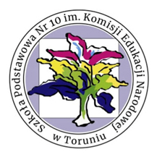

Szkoła Podstawowa nr 10 w Toruniu
ma zaszczyt zaprosić uczniów klas 4-8 ze szkół toruńskich do udziału w konkursie historyczno-plastycznym

Termin nadsyłania prac 05.02.2021 r.
Serdecznie zapraszamy miłośników historii i plastyki!

